Je découvre ……………

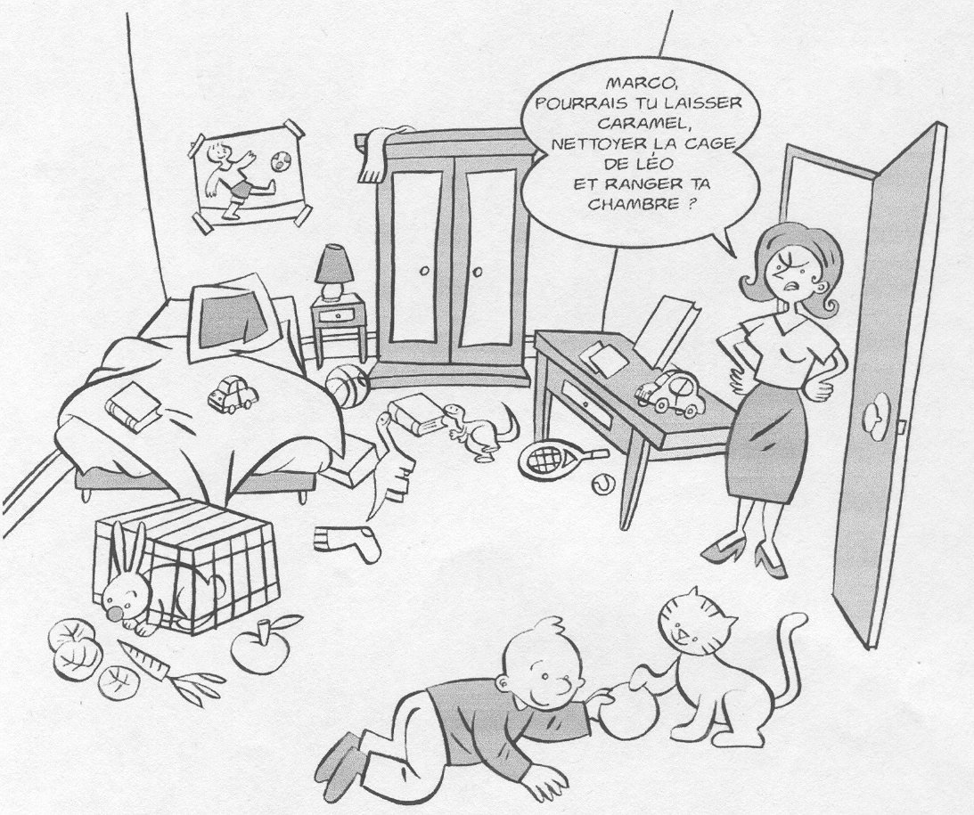

…………. | …………. | …………. | …………. | Autres
………….  ………….  ………….  ………….  ………….  ………….  ………….  ………….  ………….  …………. | ………….  ………….  ………….  ………….  ………….  ………….  ………….  ………….  ………….  …………. | ………….  ………….  ………….  ………….  ………….  ………….  ………….  ………….  ………….  …………. | ………….  ………….  ………….  ………….  ………….  ………….  ………….  ………….  ………….  …………. | ………….  ………….  ………….  ………….  ………….  ………….  ………….  ………….  ………….  ………….

